- 智能家居系统启动，传感器未连接：（中枢模式是正常运行状态，另外还有本地测试模式，开发初始阶段用于测试）
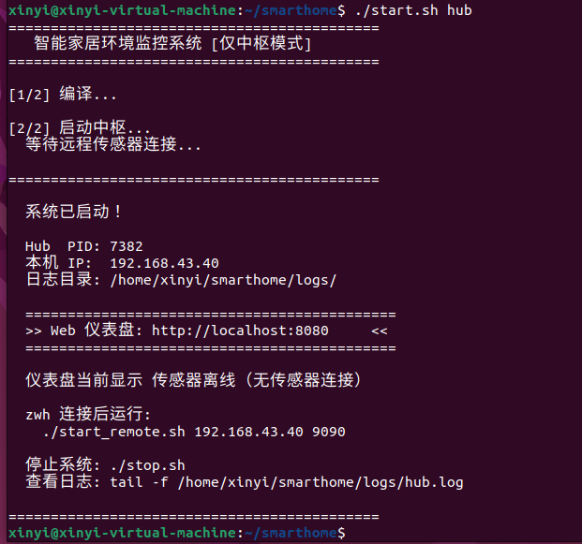
图1 监控系统端运行日志（附有操作提示）
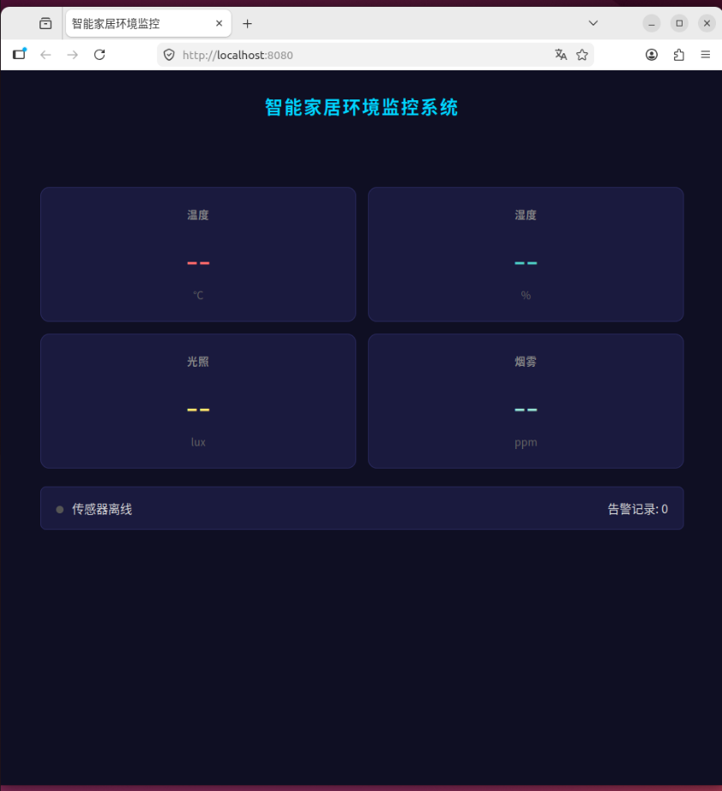
图2 传感器未连接，显示离线
- 传感器连接后，网页刷新(自动)
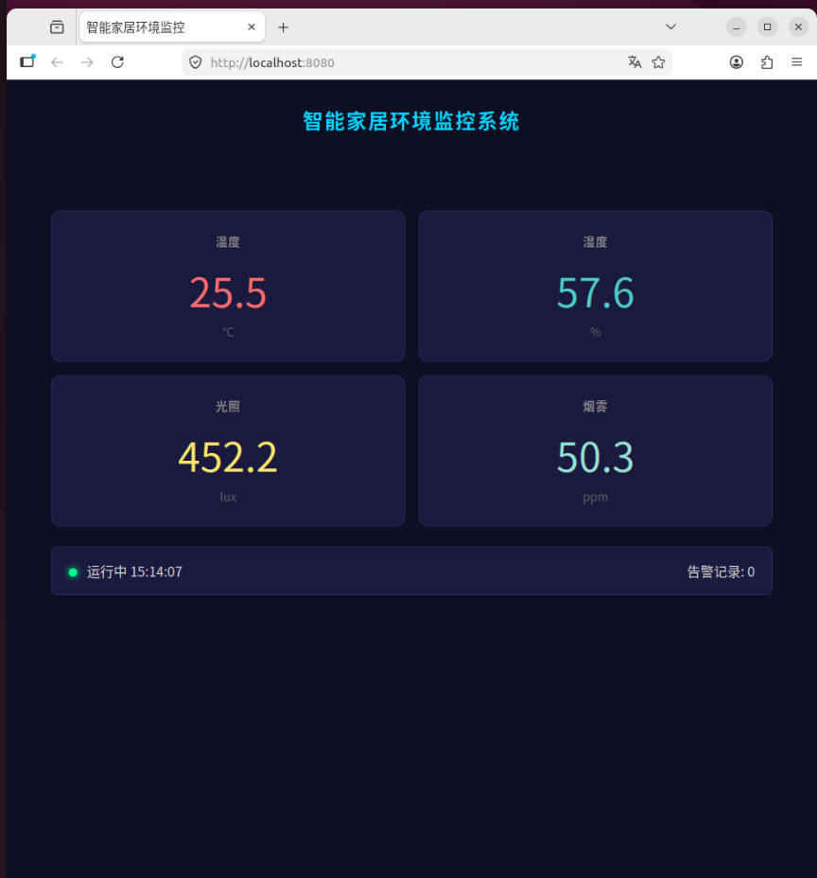
- 告警截图，警告显示约5s，对应框标红
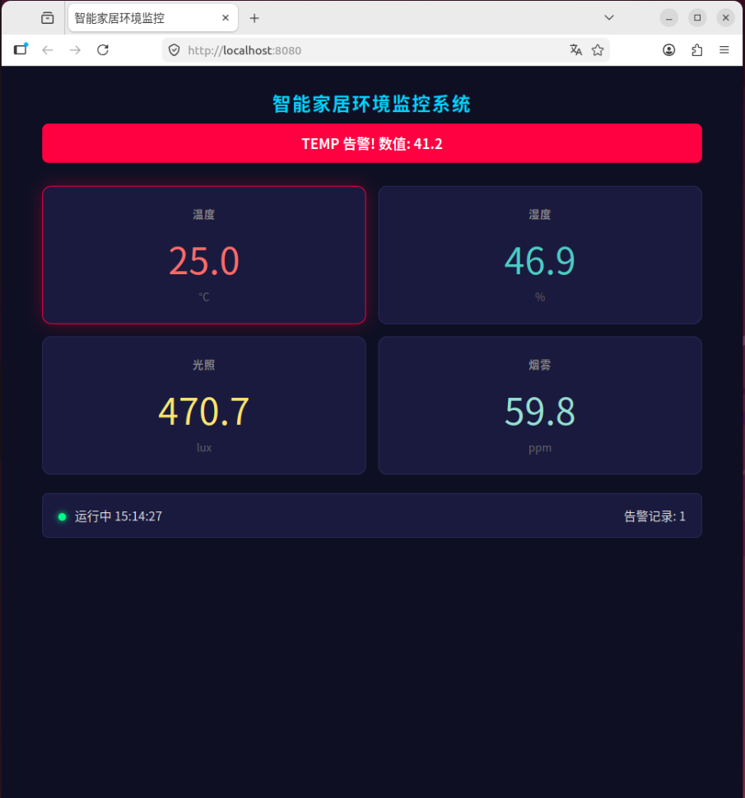
- 传感器离线，网页卡住，停在上一刻，显示传感器离线
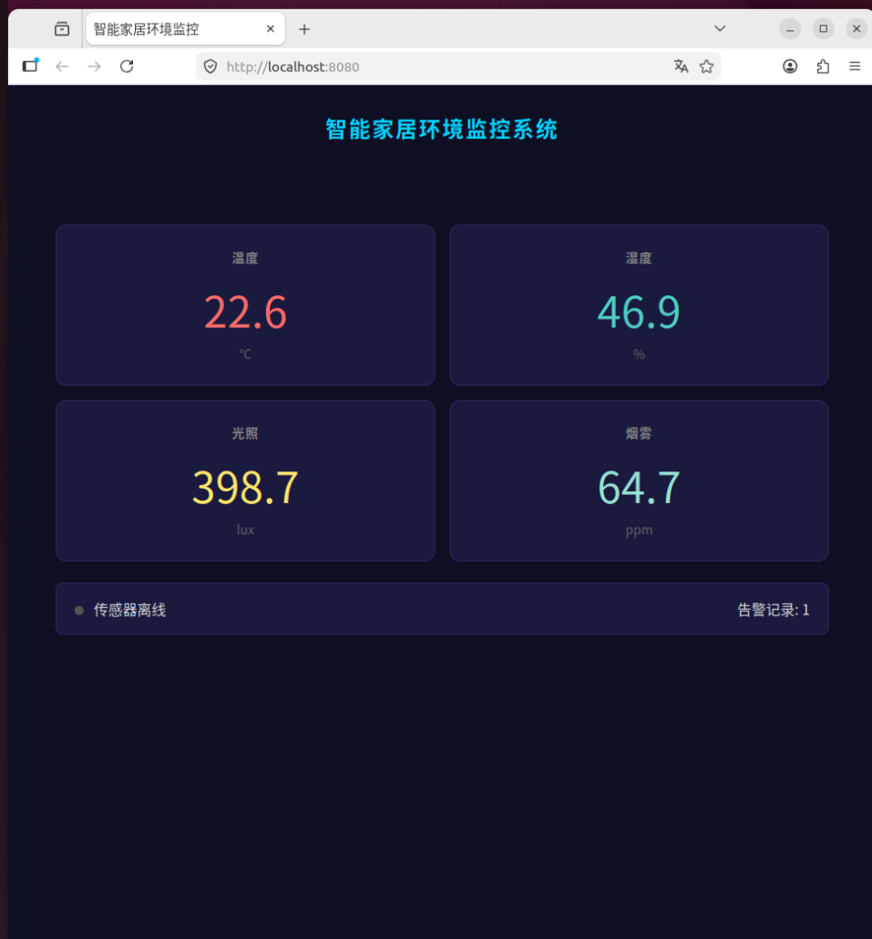
- 再重新连接，网页又刷新，网页一直等待，只有主监控系统停止进程，才会显示“连接中”，平时是“运行中”，传感器端掉线是“传感器离线”
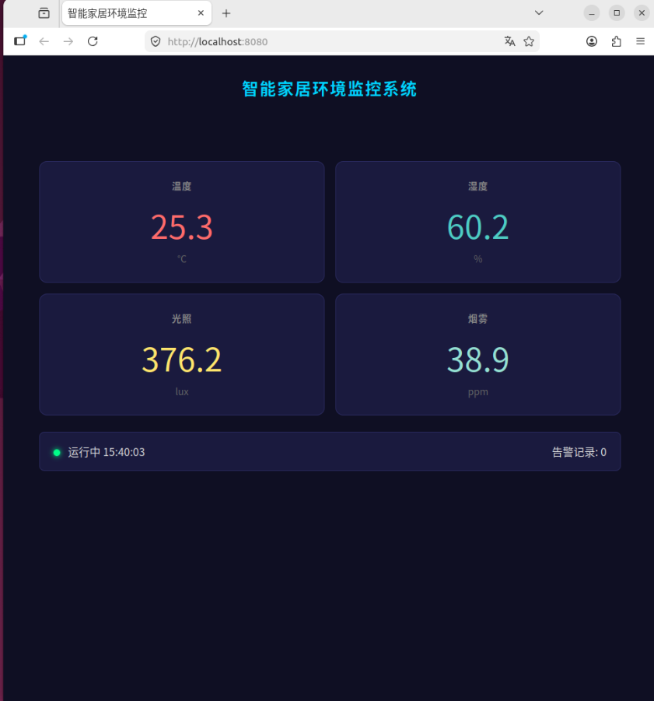
- 停止监控系统
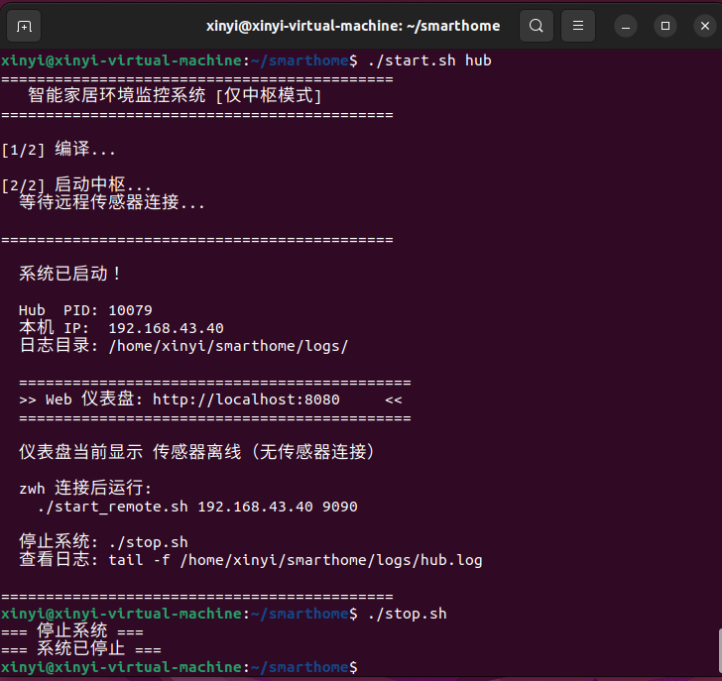
7.可以查看日志，用tail tail -f命令。存放在监控系统本地的logs文件

